12315消费者投诉举报咨询
数据分析报告

2019年第1期

潜江市市场监督管理局（原工商局消保分局） 2019年4月4日

2019年第一季度全市12315系统 消费者诉求数据分析报告

一、总体情况
2019年第一季度，全市12315系统处理消费者诉求共计1033件，其中投诉398件、举报52件、咨询583件，分别占12315诉求总量的38.53%、5.03％和56.44％（见图一）。
图一：2019年第一季度全市12315平台接收消费者诉求情况图
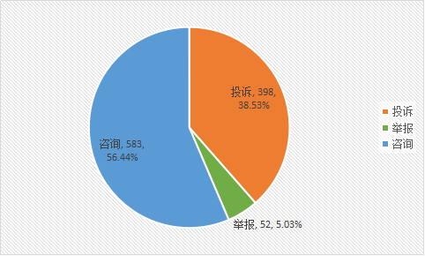
湖北省12315综合服务平台受理诉求974件，包括投诉355件，举报37件，咨询582件；全国12315互联网平台受理消费者诉求34件，包括投诉25件，举报9件；12345市长热线受理消费者诉求25件，包括投诉18件，举报6件，咨询1件（见图二）。
图二：2019年第一季度12315系统各平台接收消费者诉求情况图
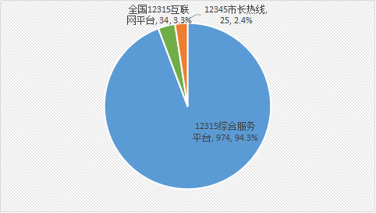
2019年第一季度，消费者投诉、举报、咨询总量比上年同期增加8%。呈现以下特点：
（一）投诉、举报、咨询总体较上年均呈上升趋势。与上年同期相比，投诉、举报、咨询总量均呈上升趋势，诉求总量比上年同期增长8%。其中，举报增长最明显，增幅达57.6%（见图三）。
图三：2019年第一季度诉求量与2018年第一季度同期对比图
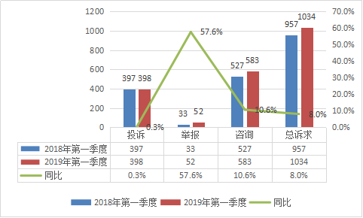
（二）3月诉求量创历年来单月诉求总量新高。2月受春节假期影响，投诉、举报、咨询在第一季度均为最低。3月受“3.15国际消费者权益日”影响，诉求总量达到第一季度最高峰，且创历年来单月诉求总量新高（见图四）。
图四：2019年第一季度各类诉求量增减图
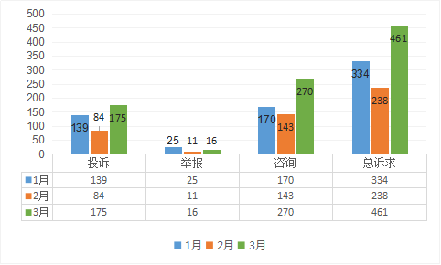
二、全市系统各单位接收消费者诉求情况
2019年第一季度，全市系统受理的诉求，除由指挥中心答复的545件咨询外，其他诉求均由原稽查分局、原工商所办理。其中，稽查分局和工商所办理投诉、举报、咨询488件，占投诉总量的47.2%，东城工商所（199件）、西城工商所（159件）、广华工商所（28件）承办的诉求量在各单位中排名前三；与2018年第一季度相比，西城、广华、开发区、熊口、总口、老新工商所承办的诉求量有所下降，其他单位承办的诉求量与上年相比呈增长趋势（见图五；表一）。
图五：2019年第一季度各单位12315平台接收消费者诉求图
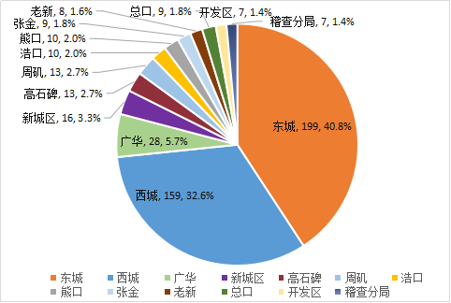

表一：2019年第一季度与2018年第一季度各单位12315平台接收
消费者诉求对比情况表
（单位：件）
项目  单位 | 2018年第一季度 |  |  |  | 2019年第一季度
项目  单位 | 投诉 | 举报 | 咨询 | 总量 | 投诉 | 举报 | 咨询 | 总量
东城 | 157 | 11 | 4 | 172 | 173 | 19 | 7 | ↑199
西城 | 169 | 4 | 0 | 173 | 150 | 9 | 0 | ↓159
广华 | 27 | 5 | 1 | 33 | 24 | 3 | 1 | ↓28
开发区 | 2 | 0 | 6 | 8 | 2 | 0 | 5 | ↓7
张金 | 3 | 1 | 4 | 8 | 4 | 0 | 5 | ↑9
熊口 | 8 | 1 | 6 | 15 | 5 | 1 | 4 | ↓10
周矶 | 4 | 3 | 3 | 10 | 7 | 4 | 2 | ↑13
浩口 | 9 | 0 | 0 | 9 | 8 | 2 | 0 | ↑10
总口 | 7 | 3 | 3 | 13 | 6 | 3 | 8 | ↓9
老新 | 3 | 1 | 6 | 10 | 3 | 0 | 5 | ↓8
高石碑 | 0 | 0 | 6 | 6 | 8 | 2 | 3 | ↑13
新城区 | 7 | 0 | 4 | 11 | 5 | 5 | 6 | ↑16
稽查分局 | 1 | 4 | 0 | 5 | 3 | 4 | 0 | ↑7
【注：加“↑”的部分为诉求量同比上升的；加“↓”的部分为同比下降的】
三、投诉分析
（一）投诉总体情况
2019年第一季度，共受理消费者投诉398件，与上年同期基本持平。其中商品类投诉201件，占投诉总量的50.5%；服务类投诉197件，占投诉总量的49.5%。
（二）商品类投诉情况
2019年第一季度，商品类投诉201件，除其它类投诉外，投诉量居前八位的依次是：交通工具、日用百货、家用电器、装修建材、通讯器材、房屋、食品、农用生产资料。从投诉量看，较2018年同期，商品类投诉量整体呈下降趋势，交通工具、装修建材、房屋、农用生产资料类投诉量略有上升，其他四类商品类投诉量均有所降低。从占商品类比重看，由于商品类投诉量基数较2018年同期下降，除家用电器和通讯器材类商品占比略有下降，其他六类商品占商品类比重或持平或上升（见表二）。
表二：2019年第一季度商品类投诉前八位与2018年第一季度同期对比表
（单位：件）
排名 | 2018年第一季度 | 投诉量 | 占商品类比重 | 排名 | 2019年第一季度 | 投诉量 | 占商品类比重
1 | 日用百货 | 49 | 18.8% | 1 | 交通工具 | ↑48 | ↑23.9%
2 | 交通工具 | 38 | 14.6% | 2 | 日用百货 | ↓42 | ↑20.9%
3 | 通讯器材 | 37 | 14.2% | 3 | 家用电器 | ↓16 | ↓8.0%
4 | 家用电器 | 36 | 13.8% | 4 | 装修建材 | ↑16 | ↑8.0%
5 | 食品 | 12 | 5.0% | 5 | 通讯器材 | ↓13 | ↓6.5%
6 | 装修建材 | 11 | 4.2% | 6 | 房屋 | ↑10 | ↑5.0%
7 | 房屋 | 9 | 3.4% | 7 | 食品 | ↓10 | ‖5.0%
8 | 农用生产资料 | 6 | 2.3% | 8 | 农用生产  资料 | ↑7 | ↑3.5%
【注：加“↑”的部分表示同比增加；加“↓”的部分表示同比减少；加“‖”的部分表示】
（三）服务类投诉情况
2019年第一季度，服务类投诉197件，除其它类投诉外，投诉量居前八位的依次是：电信服务、居民服务、互联网服务、餐饮服务、修理维护服务、装饰装修服务、文化娱乐服务、非现场购物服务。从投诉量看，除居民服务和互联网服务外，其它六类服务投诉量与2018年同期相比或持平或增长。其中，电信服务类投诉增长最显著，增幅达305.3%。从占服务类比重看，由于服务类投诉整体基数比2018年同期高，电信服务类投诉量异常增长，导致大部分服务类投诉占比呈下降趋势，仅电信服务、餐饮服务、修理维护服务占比上升（见表三）。
表三：2019年第一季度服务类投诉前八位与2018年第一季度同期对比表
（单位：件）
排名 | 2018年第一季度 | 投诉量 | 占服务类比重 | 排名 | 2019年第一季度 | 投诉量 | 占服务类比重
1 | 居民服务 | 35 | 25.7% | 1 | 电信服务 | ↑77 | ↑39.1%
2 | 互联网服务 | 21 | 15.4% | 2 | 居民服务 | ↓25 | ↓12.7%
3 | 电信服务 | 19 | 14.0% | 3 | 互联网服务 | ↓9 | ↓4.6%
4 | 餐饮服务 | 5 | 3.7% | 4 | 餐饮服务 | ↑8 | ↑4.1%
5 | 文化娱乐服务 | 5 | 5.3% | 5 | 修理维护服务 | ↑8 | ↑4.1%
6 | 非现场购物 | 2 | 4.6% | 6 | 装饰装修服务 | ↑5 | ↓2.5%
7 | 装饰装修服务 | 1 | 3.9% | 7 | 文化娱乐服务 | ||5 | ↓2.5%
8 | 修理维护服务 | 1 | 3.1% | 8 | 非现场购物 | ↑3 | ↓1.5%
【注：加“↑”的部分表示同比增加；加“↓”的部分表示同比减少；加“||”的部分为不变】
（四）典型案例分析
1、交通工具类投诉居高不下，消费纠纷类型逐步转变。2019年第一季度共处理交通工具类投诉48件，比去年同期增长10件，同比增长26.3%。据平台数据分析，交通工具类纠纷已从定金、保险、扣押合格证等常规性纠纷逐步在向其他类型的纠纷转变，主要涉及五个方面的问题，分别是：（1）提车时发现车辆瑕疵或质量问题，商家强制交货；（2）三包售后不及时，售后质量无保障；（3）贷款遇阻，定金不退；（4）不提前告知，擅自更换维修零件，高价维修费无处可查；（5）商家隐瞒重要信息，销售库存车。交通工具纠纷类型的转变表明我市消费者的诉求逐步从顺利交车向汽车质量和三包售后服务质量进行延伸，汽车行业也正逐步规范。
典型案例：汽车定期保养，可以延长汽车使用寿命，2月15日，市民郑先生前往某汽车公司进行定期保养，却在结账时与店员产生了纠纷。原来，为了让发动机更好得到保护，郑先生决定更换滤芯，谈价格时，工作人员告知郑先生更换滤芯不收取手工费，只收取材料费。结果付款后拿到结算单却发现其中除了滤芯费，还包括了保养更换机油的费用和人工费。“平时保养并没有人工费这一项啊？”疑惑之中的郑先生找到该店工作人员核实，却被告知人工费并非是保养的费用，而是更换滤芯的费用。这下郑先生彻底不解了，“之前明明告知我没有人工费，现在结算却多出这一项收费，这不是欺骗我吗？”气愤的郑先生当即拨打12315投诉热线，要求市场监管部门进行处理。
收到投诉的西城工商所立即出现场了解情况，发现郑先生所述属实。根据《消法》第八条规定“消费者享有知悉其购买、使用的商品或者接受的服务的真实情况的权力”和《湖北省消费者权益保护条例》规定“从事家用汽车维修、保养的经营者应当向消费者如实说明车辆的真实状况，与消费者明确约定维修保养项目、材质规格、收费标准、质量保证期等事项，不得提供不必要的收费服务”，该汽车公司工作人员故意隐瞒人工费这一收费项目，误导消费者进店消费，侵犯了消费者的知情权，没有完全履行告知义务。最后在西城工商所的调解下，汽车公司向郑先生赔礼道歉，并承诺其下次到店消费享受优惠。郑先生对处理结果表示满意。
针对交通工具投诉增多这一现状，西城工商所对辖区天驰汽车城32户汽车经销商进行行政约谈，通报了一年来汽车纠纷相对集中的17个问题，并组织学习了《消法》《反不正当竞争法》《湖北省消费者权益保护条例》《侵害消费者权益行为处罚办法》和汽车“三包”规定等相关法律法规，以及汽车行业消费十大维权案例。有力促进了消费纠纷源头解决。
2、电信服务类投诉激增，携号转网为主要诱因。2019年第一季度，电信服务类投诉高达77件，位列服务类投诉榜首，比2018年同期增长58件，同比增长305.3%。据平台数据显示，关于携号转网的投诉量达40件，成为该类投诉激增的主要诱因。此外，电信服务类纠纷的其他问题主要集中在三个方面，分别为：（1）未履行告知义务，机卡分离不享受优惠；（2）未经消费者同意，擅自开通增值业务；（3）套餐更改不兑现，多收费用不退还。
典型案例：谢女士家中在某运营商的营业厅办理了话费家庭套餐，加入该套餐后，每月话费支出可大幅降低，为了节省这部分费用，谢女士决定将自己现用的电话卡携号转网至该运营商，岂料，烦恼也由此而来。谢女士今年初便开始办理携号转网业务，在咨询热线电话后，被告知必须到当地的总营业厅现场办理，虽然腿脚不便，谢女士依然从镇上坐车来到总营业厅，又被告知需等待21天审核期，无奈谢女士只得返回家中。21天过去后，谢女士再次坐车前往该营业厅办理转网业务，却被工作人员告知，其电话卡开通了一项无法取消的权益类服务，不能办理携号转网。“我从来没有开通过什么业务，而且我一个残疾人这样反复奔波，实在太不便了！”谢女士气急之下拨打12315投诉。
收到投诉的东城工商所立即与该运营商维权站取得联系，对谢女士反映的被强制开通不能取消权益类服务和不能办理携号转网情况予以核实，发现谢女士所述属实。根据《湖北省消费者权益保护条例》第二十一条规定“供水、供电、供气、供热、有线电视、通信、邮政、殡葬等行业经营者不得有下列行为：....（五）违背消费者意愿搭售商品，或者在交易时附加其他不合理的条件”。该运营商营业厅在谢女士不知情的情况下，开通无法取消的权益类服务显然是不合法的，又根据《移动电话用户号码携带实验管理办法》第十二条“携出方不得以任何方式拒绝为符合条件的申请人办理号码携带”，该运营商不合理拒绝消费者办理携号转网业务既不符合法律法规的规定，也与2019年全国两会工作报告提出的“在全国实行‘携号转网’”精神相违背。最后在东城工商所的调解下，该运营商营业厅在4月1日为谢女士办理了转网业务。谢女士对处理结果表示满意。
针对电信服务类投诉激增的问题，东城工商所约谈了辖区2家电信运营商，要求其开展内部自查，不得人为设置障碍，及时有效处理携号转网事宜，有效保障了消费者合法权益。
四、举报分析
2019年第一季度，共接收举报52件，占诉求总量的5.03％，比上年同期增加19件，同比增长57.6%。从举报类型看，涉及违反市场监督管理法规10件、违反广告管理法规7件、违反产品质量管理法规6件，三类举报量在所有举报中排名前三，分别占举报总量19.2%、13.5%、11.5%。从承办单位看，东城工商所（19件）、西城工商所（9件）、新城区工商所（5件）承办的举报量排名前三，分别占举报总量的36.5%、17.3%、9.6%。其他单位承办消费者举报的比例图如下（见图六）。
图六：2019年第一季度12315平台承办消费者举报比例图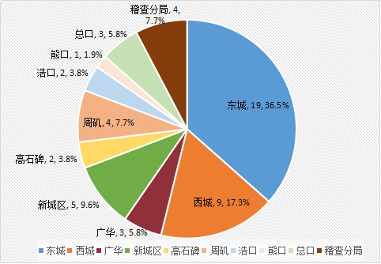
五、咨询分析
2019年第一季度，全市12315系统共接收消费者咨询583件，比上年同期增加56件，增幅为10.6%。其中非工商业务咨询210件，占咨询总量的36.0%；工商业务咨询373件，除其他类咨询37件，咨询量居前三位的依次是：投诉举报处理52件、企业注册监管25件、市场规范管理15件。

